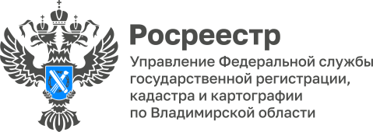

ПРЕСС-РЕЛИЗ

Управление Росреестра по Владимирской области информирует
о встрече сотрудников Управления
с воспитанниками Собинского детского дома

17 ноября 2022 года сотрудники отдела государственного земельного надзора Управления Росреестра по Владимирской области посетили ГБУ ВО «Центр содействия семейному воспитанию и постинтернатному сопровождению» в городе Собинка Владимирской области.
Государственные земельные инспекторы познакомили ребят с историей развития геодезического оборудования на примере теодолита и тахеометра, которые использовались, начиная с 1950-х годов прошлого века.
Кроме того, специалисты Управления продемонстрировали работу современного спутникового геодезического оборудования, используемого в профессиональной деятельности.

Начальник отдела государственного земельного надзора Денис Ломтев отметил: «Ребята получили возможность на практике попробовать себя в роли кадастрового инженера или государственного земельного инспектора. С помощью геодезического оборудования, используемого для получения точных сведений при топографической и геодезической съемке, каждый желающий выбрал свою точку на территории центра, сделал съемку и присвоил ей наименование».

Представители Управления планируют посетить ребят весной и при следующей встрече с воспитанниками центра привезти карту геодезических измерений, составленную по выбранным точкам, названным именами воспитанников.

Материал подготовлен Управлением Росреестра
по Владимирской области

Контакты для СМИ
Управление Росреестра по Владимирской области
г. Владимир, ул. Офицерская, д. 33-а
Отдел организации, мониторинга и контроля
(4922) 45-08-29
(4922) 45-08-26

